Atividades Práticas: VIEW no MySQL
Aluno: João Pedro Ramos Moraes - Matrícula: IT3047971
- Estrutura do exercício:
  - Tendo como referência a nosso DATABASE “loja_web”;

Nível Básico (Conceitos Iniciais)
- Criar uma view para cada uma das tabelas em nosso database, serão view com “select * from tabela” apenas.

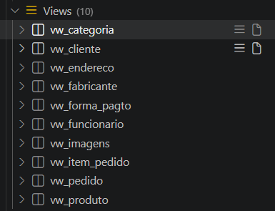
- Criar uma visão segura sem dados sensíveis (CPF/RG).

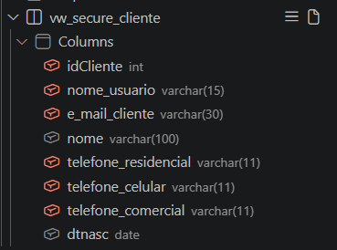

- Agrupar produtos por categoria para relatórios

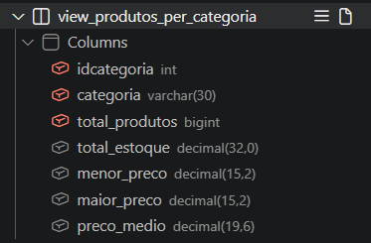

- Monitorar pedidos não processados.

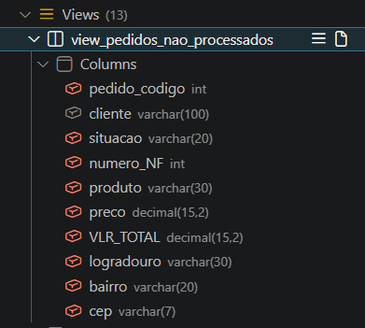

Nível Intermediário (Aplicação Prática)
- Identificar produtos populares.
- Analisar preferências de pagamento.
- Facilitar envio de marketing/logística.
Nível Avançado (Cenários Reais)
- Problema de Segurança

-- Nenhum usuário do banco poderá ter acesso direto as tabelas exceto o ‘root’.

-- Todos os usuários devem ter apenas acesso a view.
Anexos
(Print de telas, scripts SQL completos ou observações adicionais)

